Prepared by suvajit paul.
Dept. of Geography. Ranaghat college.

মৌসুমি কথাটা আরবিক শব্দ 'মৌসিম' থেকে এসেছে যার অর্থ ঋতু। বহুকাল আগে যখন আরব ব্যবসায়ীরা সমুদ্রপথে ভারতের পশ্চিম উপকূলে বানিজ্য করতে আসত তখন তারা এই মৌসুমি বায়ুর গতিপ্রকৃতি নিয়ে প্রথম পর্যালোচনা করে ও কিভাবে সমুদ্রযাত্রায় এই বায়ুর গতিবিধি সহায়ক হয় তা নিয়ে বিস্তারিত স্টাডি করে।
ভারতকে মৌসুমি বায়ুর দেশ বলা হয় কারণ ভারতের বৃষ্টিপাত নির্ভর করে মৌসুমি বায়ুর ওপড়। মূলত দুরকম মৌসুমি বায়ুর প্রকোপ ভারতীয় উপমহাদেশে দেখা যায়। শীতকালীন মৌসুমি বা উত্তর পূর্ব মৌসুমি এবং গ্ৰীষ্মকালীন মৌসুমি বা দক্ষিণ পশ্চিম মৌসুমি। দক্ষিন পশ্চিম মৌসুমি বায়ু ভারত মহাসাগরের বুকে থেকে উৎপন্ন হয়ে জলকনা বহন করে বয়ে যায়, প্রচুর বৃষ্টিপাত ঘটায়। এর মূলত দুটি শাখা- আরবীয় শাখা এবং বঙ্গোপসাগরীয় শাখা। আরবীয় শাখার মৌসুমিয় প্রভাবে ভারতের পশ্চিমে থাকা রাজ্যগুলোতে বৃষ্টিপাত হয় আবার বঙ্গোপসাগরীয় শাখার প্রভাবে ভারতের পূর্ব উপকূলে থাকা দেশগুলিতে বৃষ্টিপাত হয়ে থাকে। এই দুই শাখা দিল্লিতে একে অপরের সাথে মিশে যায়। ভারতের দক্ষিনে তামিলনাড়ুর করোমন্ডলের থানজাভুর উপকূলেই একমাত্র গ্ৰীষ্মকালীন ও শীতকালীন এই দুই মৌসুমির প্রভাবেই বৃষ্টিপাত হয়। উর্বরতার কারনে এই অঞ্চলকে দক্ষিণ ভারতের শস্যভান্ডার বলা হয়।
জলকনা বহন করে এই মৌসুমি বায়ু যখন ভারতীয় উপমহাদেশের বুকের ওপড় দিয়ে প্রবাহিত হয় তখন বিভিন্ন পাহাড়ে তথা দক্ষিণে পূর্ব ও পশ্চিমঘাট পর্বতমালা, মধ্য ভারতে বিন্ধ্য ও উত্তরে হিমালয় ইত্যাদিতে ধাক্বা খেয়ে প্রচুর বৃষ্টিপাত ঘটায়, তাই ভারতের বৃষ্টিপাত মূলত orographic.
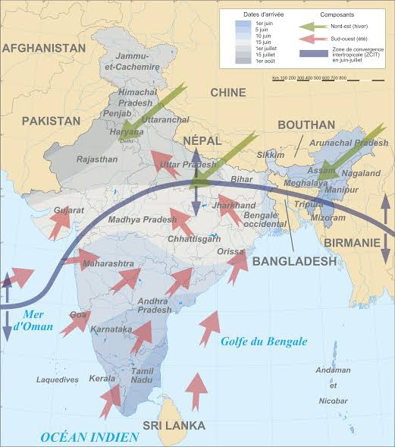
South West Monsoon
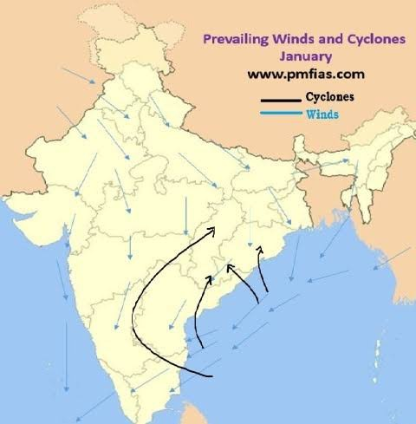
North East Monsoon
চিত্রের উৎসঃ গুগল ইমেজ।
- প্রথমেই মনে রাখতে হবে যে মৌসুমী বায়ু হলো এক ঋতু ভিত্তিক বায়ু যা seasonaly এর দিক পরিবর্তন করে থাকে।
- এখনো পর্যন্ত এর উৎপত্তি সম্পর্কে কোন সঠিক জ্ঞান নেই, সবই শুধু আকলন করা হয়েছে এবং বিভিন্ন লোকের ভিন্ন মত।
পুরাতন কনসেপ্ট
- এর অনুসারে মৌসুমী বায়ুর সৃষ্টি হয়েছে তাপমাত্রার তরত্যমেয়ের কারণে। এটা একটি বিশাল সমুদ্র পৃষ্ঠ বায়ুর সঙ্গে সমান। শীতের দিনে এশিয়া মহাদেশের তাপমাত্রা অত্যন্ত কম হয় কিন্তু এর আসে পাশে থাকা স্মুদ্রস্থলের ওপর অবস্থিত বায়ু এর চেয়ে গরম হয়।
- ইহা সাইবেরিয়া ওপরে একটি উচ্চ চাপ বলয় সৃষ্টি করে যাহা clockwise circulate hoye এবং সাউথ চিনা সাগর ও ভারত মহাসারের উপ্রে গিয়ে প্রবাহিত হয়। এটি হল শীতকালীন মৌসুমী বায়ু।
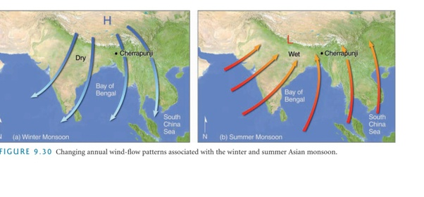
- গ্রীষ্ম কালে বায়ু প্রবাহ ধরন উল্ট হয়ে যায় এবং এশিয়া মহাদেশের উপর নিম্ন চাপ হয় আর সমুদ্রের উপরে high pressure system সৃষ্ট হয় ।
- সমুদ্রের ওপরের বায়ু কাউন্টার clockwise flow hoye এবং ভূ পৃষ্ঠে প্রবেশ করে, যাহা দক্ষিন প্পশ্চিম মৌসুমী বায়ু হিসেবে পরিচিত।

মৌসুমি বায়ুর সঙ্গে জেট বায়ুর সম্পর্ক বা মৌসুমি বায়ুর উপর জেট বায়ুর প্রভাব : Relationship between Monsoon and Jet Stream:
মৌসুমি বায়ুর সঙ্গে জেট বায়ুর সম্পর্ক বা মৌসুমি বায়ুর উপর জেট বায়ুর প্রভাব :
Relationship between Monsoon and Jet Stream:
বর্তমান সময়ে সর্বাধিক আলোচিত বিষয় গুলির মধ্যে অন্যতম হল ভারতে মৌসুমি বায়ুর সঙ্গে জেট বায়ুর সম্পর্ক বা মৌসুমি বায়ুর উপর জেট বায়ুর প্রভাব, বিষয়টি আলোচনার আগে অবশ্যই ‘মৌসুমি বায়ু’ ও ‘জেট বায়ু’র সাম্যক ধারনা থাকা আবশ্যক ।
▪ মৌসুমি বায়ু : আরবি শব্দ ‘মৌসিম’ বা মালয়লম শব্দ ‘মনসিন’ থেকে মৌসুমি শব্দটির উৎপত্তি, যার অর্থ ঋতু , ঋতু অনুসারে যে বায়ুর দিক ও অভিমুখ পরিবর্তিত হয় তাই মৌসুমি বায়ু, ভারত হল মৌসুমি বায়ুর একটি আদর্শ ক্রিয়াক্ষেত্র, এখনে গ্রীষ্মকালীন ও শীতকালীন দুটি ভিন্ন গতি ও অভিমুখের মৌসুমি বায়ু প্রবাহিত হয় । গ্রীষ্মকালীন মৌসুমি বায়ু ‘দক্ষিণ পশ্চিম মৌসুমি বায়ু’, ও শীতকালীন মৌসুমি বায়ু ‘উত্তর পূর্ব মৌসুমি বায়ু’ নামে পরিচিত ।
▪ জেট বায়ু : ইংরেজি ‘JET’ শব্দের অর্থ হল সংকীর্ণ পথ দিয়ে প্রবল বেগে প্রবাহিত হওয়া । ঊর্ধ্ব ট্রপোস্ফিয়ারে (৭.৫-১৪ কিমি উচ্চতায়) অধিক তাপীয় ঢালের পার্থক্যের কারনে সঙ্কীর্ণ স্থানের মধ্যে দিয়ে প্রবল বেগে যে বায়ু মুলত পশ্চিম থেকে পূর্ব দিকে প্রবাহিত হয় ও মেরু অঞ্চল বেষ্টন করে থাকে, তাই ‘জেট বায়ু’ নামে পরিচিত । এটি বিভিন্ন ভাগে বিভাজিত, যার প্রধান তিনটি হল -
1) উপক্রান্তিয় পশ্চিমী জেট ।
2) ক্রান্তিয় পূর্বালী জেট ।
3) মেরু সীমান্ত জেট ।
মৌসুমি বায়ুর সঙ্গে জেট বায়ুর সম্পর্ক বা মৌসুমি বায়ুর উপর জেট বায়ুর প্রভাব : ভারতের গ্রীষ্মকালীন ও শীতকালীন দুটি পৃথক মৌসুমি বায়ু, দুটি পৃথক জেট বায়ু দ্বারা প্রভাবিত হয়, গ্রীষ্মকালীন মৌসুমি বায়ুর উপর ‘ক্রান্তিয় পূর্বালী জেট’ এবং শীতকালীন মৌসুমি বায়ুর উপর ‘উপক্রান্তিয় পশ্চিমী জেট’ ব্যাপক প্রভাব বিস্তার করে । আধুনিক বিজ্ঞানী গনের মতে ভারতীয় উপমহাদেশে জেট বায়ুর অবস্থানের উপরই মৌসুমি বায়ুর আগমন ও প্রত্যাগমন সম্পূর্ন নির্ভরশীল ।
▪ গ্রীষ্মকালীন মৌসুমি বায়ু ও ক্রান্তিয় পূর্বালী জেট : ২১শে মার্চ (Vernal Equinox) পর সূর্যের উত্তরায়ণের সাথে সাথে উত্তর গোলার্ধের তাপমাত্রা স্বাভাবিক ভাবেই ক্রমশ বৃদ্ধি পেতে থাকে, এবং এই সময় তিব্বত মালভূমি অধিক উত্তপ্ত হয়ে উঠলে উক্ত স্থলভাগে এক শক্তিশালি নিন্মচাপ কেন্দ্রের সৃষ্টি হয় ও উপমহাদেশের প্রায় ১৩ -১৪ ডিগ্রী উত্তর অক্ষাংশ বরাবর ক্রান্তিয় পূর্বালী জেটের আবির্ভাব ঘটে, এই একই সময়ে ভারত মহাসাগরের উপর উপক্রান্তিয় পশ্চিমী জেটের উপস্থিতিতে জলভাগের উচ্চচাপ টি ক্রমশ শক্তিশালী হয়ে ওঠে ও স্থলভাগের নিন্মচাপ টি ক্রমশ উত্তরে সরে যেতে থাকে, ফলস্বরূপ ভারত মহাসাগরীয় উচ্চচাপ অঞ্চল থেকে জলীয় বাস্প পূর্ণ বায়ু দক্ষিণ পশ্চিম মৌসুমি বায়ু রুপে ভারতে প্রবেশ করে, প্রচুর কিউমুলনিম্বাস মেঘের সঞ্চার ঘটে ও ব্জ্র বিদ্যুৎ সহ প্রচুর বৃষ্টিপাত ঘটায় । এক্ষেত্রে ক্রান্তিয় পূর্বালী জেট যত তারাতারি আবির্ভূত হয় ও যত শক্তিশালী হয় দক্ষিণ পশ্চিম মৌসুমি বায়ুর আগমনও তত দ্রুত ও শক্তিশালী হয় ।
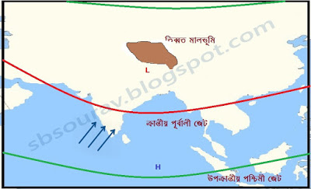
প্রাক বর্ষা কালীন বা গ্রীষ্মকালীন ক্রান্তীয় পূর্বালী জেট ও দক্ষিণ পশ্চিম মৌসুমি বায়ু

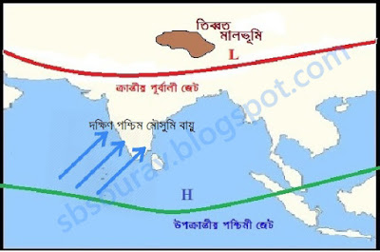
বর্ষা কালীন ক্রান্তীয় পূর্বালী জেট ও দক্ষিণ পশ্চিম মৌসুমি বায়ু

▪ শীতকালীন মৌসুমি বায়ু ও উপক্রান্তিয় পশ্চিমী জেট : ২৩শে সেপ্টেম্বর (Autmnal Equinox) পর থেকে সূর্য রশ্মি দক্ষিণ গোলার্ধের দিকে ক্রমশ বৃদ্ধি পেতে থাকে, ফলে ভারত মহাসগরীয় অঞ্চলে বায়ুর চাপ ক্রমস হ্রাস পেতে থাকলে সংশ্লিষ্ট জলভাগ অঞ্চলে একটি নিন্মচাপ কক্ষের সৃষ্টি করে । অন্যদিকে, উত্তর গোলার্ধের উপক্রান্তিয় পশ্চিমী জেট টি ক্রমশ দক্ষিণে অগ্রসর হতে থাকে ও অক্টোবর- নভেম্বর মাসের দিকে তা ভারতীয় উপমহাদেশের উপর অবস্থান করে, ফলে উক্ত স্থলভাগে বায়ুর চাপ বৃদ্ধি পেয়ে একটি উচ্চচাপ কক্ষের সৃষ্টি করে, এই সময় পূর্বালী জেট টি ক্রমশ দুর্বল হয়ে যায় ও তিব্বত মালভূমির নিন্মচাপটিও ক্রমশ বিলীন হয়ে যায় । ফলে সংশ্লিষ্ট স্থলভাগের উচ্চচাপ থেকে শীতল ও শুষ্ক বায়ু ‘উত্তর পূর্ব মৌসুমি বায়ু’ রূপে জলভাগের নিন্মচাপের দিকে প্রবাহিত হয় ।
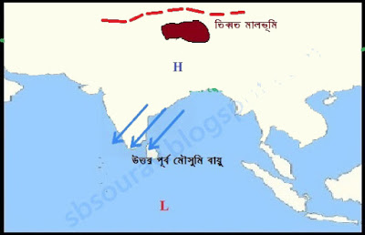
প্রাক শীত কালীন দুর্বল ক্রান্তীয় পূর্বালী জেট ও উত্তর পূর্ব মৌসুমি বায়ু

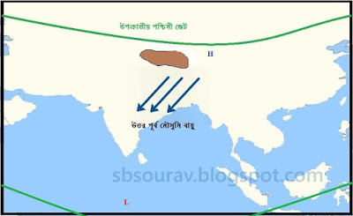
শীত কালীন উপক্রান্তীয় জেট ও উত্তর পূর্ব মৌসুমি বায়ু

এইভাবে ‘ক্রান্তীয় পূর্বালী জেট’ ও ‘উপক্রান্তীয় পশ্চিমী জেট’ বায়ু ভারতীয় উপমহাদেশের মৌসুমি বায়ুর প্রবাহ,গতিপথ ও কার্যকারিতাকে ব্যাপক ভাবে নিয়ন্ত্রন করে ।
Impact or Influence of Jet Stream on Monsoon:- ভারতের মৌসুমী বায়ুপ্রবাহের উপর দুই ধরনের জেট বায়ুপ্রবাহ প্রভাব বিস্তার করে। যথা-
1.উপক্রান্তীয় জেট বায়ুপ্রবাহ।
2.ক্রান্তীয় জেট বায়ুপ্রবাহ।
তবে, ক্রান্তীয় জেট বায়ুপ্রবাহ অপেক্ষা উপক্রান্তীয় জেট বায়ুপ্রবাহ বিস্তরতর অঞ্চল অধিকার করে থাকে।
1.উপক্রান্তীয় জেট বায়ুপ্রবাহ:- (a)ভারতের দক্ষিণ-পশ্চিম মৌসুমী বায়ুর প্রবাহকালে উপক্রান্তীয় জেট বায়ুপ্রবাহের উপস্থিতি ধরা না গেলেও শীতকালে এটি ভারতের জলবায়ুকে প্রভাবিত করে ।
(b) উপক্রান্তিয় জেট বায়ুপ্রবাহ যখন বিশাল হিমালয় পর্বতের সুউচ্চ শিখর শ্রেণীর উপর দিয়ে প্রবাহিত হয়, তখন এটি কখনো কখনো দুটি শাখায় বিভক্ত হয় । একটি শাখা হিমালয় পর্বতের উত্তরে এবং অন্যটি দক্ষিণ আংশ দিয়ে প্রবাহিত হয় । হিমালয় পর্বত অতিক্রম করে দুটি জেট বায়ুপ্রবাহ কখনো কখনো চীনের উপরে গিয়ে একত্রিত হয় । মিলিত জেট বায়ুপ্রবাহের গতি বিভক্ত জেট বায়ুপ্রবাহ আপেক্ষা অধিক হয় ।
(c) উপক্রান্তিয় জেট বায়ুস্রোত ভারতীয় উপমহাদেশে অক্টোবর মাসে দক্ষিণ-পশ্চিম মৌসুমী বায়ু প্রত‍্যাবর্তনের পর আবির্ভূত হয় এবং দক্ষিণ দিকে শীতের আগমনে ক্রমশঃ স্থানান্তরিত হয়। ফেব্রুয়ারি মার্চে এই জেট বায়ুস্রোত এর দক্ষিণতম অবস্থানে আসে। এর পর এটি উত্তর দিকে পুনরায় ফিরে যায়। মে মাসের শেষাশেষি এই বায়ুস্রোত ভারতীয় উপমহাদেশ থেকে অপসৃত হয়।
(d) ভারতে উপক্রান্তীয় জেট বায়ুপ্রবাহ অদৃশ‍্য হবার ঘটনাটি দক্ষিণ-পশ্চিম মৌসুমী বায়ুর আগমণের সঙ্গে অংশত মিলে যায়।
2. ক্রান্তীয় জেট বায়ুপ্রবাহ:-
(a) ক্রান্তীয় জেট বায়ুপ্রবাহ ভারতীয় উপদ্বীপের ওপর জুন মাস থেকে আগস্ট মাস পর্যন্ত অবস্থান করে।জুলাই আগস্টে এটি 12°-15° উত্তরে অবস্থান করে। সেপ্টেম্বর মাসে এটি ভারত থেকে অপসৃত হয়।
(b)ক্রান্তীয় জেট বায়ুপ্রবাহ দক্ষিণ পশ্চিম মৌসুমী বায়ুর উপরে দেখা যায় এবং উপক্রান্তীয় উচ্চচাপের শীর্ষদেশ থেকে দক্ষিণে অবস্থান করে। চীনের দক্ষিন উপকূল থেকে আরম্ভ করে এই পূর্বালি বায়ুস্রোত 15° উত্তর অক্ষাংশ বরাবর থাইল্যান্ড, দক্ষিণে অবস্থিত ভারত উপদ্বীপ অতিক্রম করে অবশেষে সুদান ও সাহারায় গিয়ে ক্ষিয়মান হয়। ক্রান্তীয় পূর্বালি জেট বায়ুপ্রবাহ মালয়েশিয়া থেকে ভারতীয় উপদ্বীপ পর্যন্ত তীব্রতর হয় (সর্বাধিক গতি ঘণ্টায় 100-200km ) এবং পরে পশ্চমদিকে তীব্রতা ক্রমশঃ কমে আসে ।
(c) ক্রান্তীয় জেট বায়ুপ্রবাহের ক্ষেত্রে মৌসুমী বায়ুর ছেদ অনেক ক্ষেত্রেই এই জেট বায়ুপ্রবাহের স্বাভাবিক অপেক্ষা বেশি উত্তরে অবস্থানের সঙ্গে সম্পর্কিত দেখা যায়।
(d) ক্রান্তীয় জেট বায়ুপ্রবাহ টি সাধারণত মৌসুমী বায়ুপ্রবাহের ওপরে অবস্থান করার ফলে উপক্রান্তীয় জেট বায়ুর থেকে ক্রান্তীয় জেট বায়ু মৌসুমী বায়ুকে বেশি মাত্রায় প্রভাবিত করে।

ভারতের মৌসুমি জলবায়ু

‘মৌসিম’ শব্দে এর অর্থ হল ঋতু । ঋতু পরিবর্তনের সঙ্গে সঙ্গে মৌসুমি বায়ু প্রবাহেরও পরিবর্তন হয় । স্থলভাগ ও জলভাগের উত্তাপের পার্থক্যের ফলে সমুদ্র বায়ু এবং স্থল বায়ুর মতো মৌসুমি বায়ুরও সৃষ্টি হয় । ভারতের জলবায়ু ও বৃষ্টিপাতে মৌসুমি বায়ুর বিরাট প্রভাব পরিলক্ষিত হয় । এইজন্য ভারতকে মৌসুমি বায়ুর দেশ বলা হয় ।
(১) ভারত ‘আন্তঃমৌসুমি জলবায়ুর দেশ হওয়ায় ভারতের অধিকাংশ বৃষ্টিপাত মৌসুমি বায়ুর প্রভাবে ঘটে থাকে । বর্ষাকালে দক্ষিণ-পশ্চিম মৌসুমি বায়ু, শরৎকালে প্রত্যাবর্তনকারী মৌসুমি বায়ু এবং শীতকালে উত্তর–পশ্চিম মৌসুমি বায়ুর প্রভাব ভারতের জলবায়ু ও বৃষ্টিপাতের উপর সবচেয়ে বেশি থাকে । গ্রীষ্মকালে দক্ষিণ-পূর্ব এবং শীতকালে উত্তর-পূর্ব এই দুটি বিপরীতমুখী বায়ুপ্রবাহের ফলে ভারতে আর্দ্র গ্রীষ্মকাল এবং শুষ্ক শীতকাল এই দুটি প্রধান ঋতুর সৃষ্টি হয়েছে ।
(২) দক্ষিণ-পশ্চিম দিক থেকে সমুদ্রের উপর দিয়ে আগত মৌসুমি বায়ুতে প্রচুর জলীয় বাস্প থাকে বলে বর্ষাকালের জুন মাস থেকে সেপ্টেম্বর মাস পর্যন্ত ভারতের বিভিন্ন স্থানে প্রচুর বৃষ্টিপাত ঘটে ।
(৩) বর্ষাকালে দক্ষিণ-পশ্চিম মৌসুমি বায়ুর প্রভাবে ভারতে পশ্চিম উপকূলের উত্তরাংশ, অসম, মিজোরাম, পূর্ব হিমালয়, তরাই অঞ্চল এবং আন্দামান ও নিকোবর দ্বীপপুঞ্জে সবচেয়ে বেশি বৃষ্টিপাত হয় ।
(৪) দক্ষিণ-পশ্চিম মৌসুমি বায়ুর বঙ্গোপসাগরীয় শাখার প্রভাবে উত্তর–পূর্ব ভারতের গারো, খাসি ও পূর্ব হিমালয়ের পাদদেশবর্তী অঞ্চলে সবচেয়ে বেশি বৃষ্টিপাত হলেও এই সব অঞ্চলের দক্ষিণ ও পশ্চিম দিকে বৃষ্টিপাত ক্রমশ কমে যেতে থাকে ।
(৫) দক্ষিণ–পশ্চিম মৌসুমি বায়ুর আরব সাগরীয় শাখার প্রভাবে দক্ষিণ থেকে উত্তর ও উত্তর পশ্চিমে বৃষ্টিপাতের পরিমাণ ক্রমশ কমতে থাকে ।
(৬) মৌসুমি বায়ুর প্রভাবে খাসি, গারো, পূর্ব হিমালয় এবং পশ্চিমঘাট পর্বতের প্রতিবাত ঢালে প্রবল শৈলোৎক্ষেপ বৃষ্টিপাত হলেও অনুবাত ঢালে বৃষ্টিহীন বা অল্পবৃষ্টিযুক্ত বৃষ্টিচ্ছায় অঞ্চলের সৃষ্টি হয়েছে ।
(৭) অক্টোবর ও নভেম্বর মাসে শরৎকাল অথবা শীতকালের শুরুতে প্রত্যাবর্তনকারী মৌসুমি বায়ুর প্রভাবে বঙ্গোপসাগরে ঘূর্ণিঝড়ের সৃষ্টি হয় এবং করমণ্ডল উপকূলে বৃষ্টিপাত ঘটে ।
(৮) উত্তর–পূর্ব মৌসুমি বায়ুর প্রভাবে শীতকালে ভারতে বৃষ্টিপাত খুব একটা হয় না, কেবল মাত্র করমণ্ডল উপকূলে ডিসেম্বর মাসে কিছুটা বৃষ্টিপাত হয় ।
(৯) দক্ষিণ–পশ্চিম মৌসুমি বায়ুর প্রভাবে ভারতে গ্রীষ্মকালীন উষ্ণতা কিছুটা কমে যায় ।
(১০) মৌসুমি বৃষ্টিপাতের ফলে হিমালয় পর্বত সহ ভারতের বিভিন্ন অংশে চিরহরিৎ, পর্ণমোচী এবং সরলবর্গীয় বৃক্ষের গভীর অরণ্যে সৃষ্টি হয়েছে । এইসব অরণ্য থেকে মুল্যবান কাঠ এবং অন্যান্য অরণ্য সম্পদ পাওয়া যায় ।

